ontologies
Ontologies

Palantir Foundry Ontologies 完整参考文档

基于 Palantir Foundry 官方文档整理

目录
概述
计算使用：Ontology 索引
Ontology 提案
在Ontologies之间迁移本体资源
权限
使用Ontology查询计算使用情况
共享Ontology
Ontology 占用量

概述
# 概述
Ontology 是一种存储本体资源或实体的工件，包括以下内容：
- Object 类型
- 链接类型
- 操作类型
- 接口
我们称这些资源为 Ontology 资源。一个 Ontology 可以是私有的并指派给单个组织，也可以在多个组织之间共享。共享的 Ontology 允许不同组织的用户以安全的方式共享数据和工作流。在 Ontology 中对实体进行分组可确保只有指定组织的用户可以访问本体实体。
有权访问多个 Ontology 的用户可以通过使用位于 Ontology 管理器左上角的选择下拉菜单在它们之间切换。当一个 Ontology 被迁移到角色后，该本体的成员将对所有本体实体具有 Discoverer 访问权限。

与空间的关系
一个 Ontology 与一个空间是 1:1 映射的。当创建一个新空间时，一个具有相同名称的对应 Ontology 将同时创建，且具有与该空间相同的组织权限标记。一个私有空间将映射到一个私有 Ontology，而一个共享空间将映射到一个共享 Ontology。
在空间上被授予 Owner 角色的用户和群组也在对应的 Ontology 上拥有 Ontology Owner 角色。

计算使用：Ontology 索引
# 计算使用：Ontology 索引
Foundry 的 Ontology 将对象存储在 Ontology 索引中，这是一种为快速访问而优化的存储格式。Foundry 数据集中的数据可以是任意大小或格式，这意味着需要进行数据变换以准备数据集数据以存储在 Ontology 索引中。这个过程称为*Ontology 索引*，可以应用于任意大小的数据集和对象。Ontology 索引的处理成本以计算秒来衡量。本文件描述了 Ontology 索引如何使用计算资源以及如何管理计算使用。

衡量 Ontology 索引的计算使用
Ontology 索引使用并行化的 Spark 后端读取任意大小的数据集并将其转变为 Ontology 格式。运行索引任务所使用的计算量基于计算资源（驱动程序和执行器）的数量以及索引任务本身的总墙钟时间。
有关 Spark 使用如何转换为计算秒的更多信息，请参阅主要使用类型文档。您可以在下面找到Ontology 索引使用的计算秒计算示例。

调查 Ontology 索引的使用情况
Ontology 索引任务在 Foundry 的搭建应用中展示，并附加到正在索引的对象上。Ontology 索引任务是 Spark 任务，因此被分类为并行化批处理计算；因此，Ontology 索引任务可以像同一后端上的其他任务一样进行测量，例如代码库变换和 Contour 查询。
索引任务可以根据其触发方式进行分类。
- *Ontology 索引任务* 将数据集索引到 Ontology 后端。此计算用于从数据集中生成已索引的对象。
- *Ontology 导出任务* 将在 Ontology 中直接进行的编辑保留到 Foundry 变换框架中的数据集。这些任务通常比完整索引任务要小，因为 Ontology 导出任务通常处理的是编辑，这些编辑是总对象集的严格子集。

Ontology 索引使用的驱动因素
Ontology 索引任务必须读取所有需要索引的数据并将其转变为 Ontology 后端可以快速存储、搜索和编辑的格式。
读取和索引数据时的计算使用由以下因素驱动：
- 每个 Object 的记录数量
- 随着被索引数据集中的记录数量的增加，Object 的数量也会增加。每个 Object 需要一定数量的计算操作来进行索引，因此增加 Object 的数量会增加用于索引的计算量。
- 每个 Object 的属性数量
- 索引任务必须单独分析每个 Object 的每个属性，然后将其写入 Object 索引。如果有更多的属性需要分析和索引，则会使用更多的计算。
- 每个属性的大小
- 一些属性比其他属性大得多。例如，包含大量内容的文本属性将需要更多的空间和计算来分析，而不是简单的数字属性。具有更大、更复杂属性类型的 Object 将需要更多的计算来进行索引。
索引频率在 Ontology 更新所使用的计算量中也起着重要作用。上游数据集上设置的计划将触发对象的自动重索引。在检查保持对象最新的使用影响时，请考虑该对象及其上游数据集的更新计划。

管理 Ontology 索引计算
可以通过优化 Ontology 索引任务来减少计算使用。第一个也是最简单的优化方法是减少索引输入数据的大小，这会减少完成任务所需的工作量。这包括在可能的情况下执行以下操作：
- 管理输入记录的数量
- 管理每个 Object 的属性数量
- 管理每个 Object 每个属性的大小
另一种优化方法是配置 Ontology 索引任务以使用变更日志策略进行索引。通过在执行之前将任务与现有对象进行比较，变更日志索引显著减少了每个索引任务需要创建或更新的对象数量。变更日志索引需要更多的配置和更新策略的遵循，但可以带来数量级的性能和效率提升。

索引计算计算示例
索引任务以并行化 Spark 任务的形式出现，可以在搭建应用中看到。请参阅以下索引任务示例。请注意，Ontology 索引任务将根据任务的大小自动选择索引任务的驱动程序和执行器的大小。
Driver:
num_vcpu: 1
GiB_RAM: 6
Executors:
num_vcpu: 1
GiB_RAM: 4
num_executors: 2
Total Runtime: 10 seconds
Calculation:
driver_compute_seconds = max(num_vcpu, GiB_RAM / 7.5) * runtime_in_seconds
= max(1vcpu, 6GiB / 7.5) * 10sec
= 1 * 10 = 10 compute-seconds
# 驱动器计算秒数 = max(虚拟CPU数量, 内存大小/7.5) * 运行时间（秒）
# = max(1虚拟CPU, 6GiB / 7.5) * 10秒
# = 1 * 10 = 10 计算秒数
executor_compute_seconds = max(num_vcpu, GiB_RAM / 7.5) * num_executors * runtime_in_seconds
= max(1vcpu, 4GiB / 7.5) * 2executors * 10sec
= 1 * 2 * 10 = 20 compute-seconds
# 执行器计算秒数 = max(虚拟CPU数量, 内存大小/7.5) * 执行器数量 * 运行时间（秒）
# = max(1虚拟CPU, 4GiB / 7.5) * 2执行器 * 10秒
# = 1 * 2 * 10 = 20 计算秒数
total_compute_seconds = driver_compute_seconds + executor_compute_seconds
= 10 compute-seconds + 20 compute-seconds
= 30 compute-seconds
# 总计算秒数 = 驱动器计算秒数 + 执行器计算秒数
# = 10 计算秒数 + 20 计算秒数
# = 30 计算秒数

Ontology 提案
# Ontology 提案
Ontology 提案允许您在一个基于该 Ontology 主版本的分支上对 Ontology 进行更改。此过程确保所有修改在合并到主 Ontology 之前都经过审查和批准。
了解更多关于 Foundry 的分支。

定义
- 分支：Ontology 上的一个*分支*是从主版本派生出的独立版本，旨在进行实验和更改而不影响主分支。这允许用户在合并回主分支之前，在隔离的环境中测试和完善对 Ontology 的调整。
- 提案：*提案*类似于版本控制系统中的拉取请求，专门为 Ontology 分支量身定制。提案在分支创建时自动生成，并包含诸如审查、名称和更改描述等元数据。提案作为一种机制，用于在将更改集成到主 Ontology 之前，对其进行审查和批准。

提案工作流程
- 创建分支
您可以通过选择 创建分支 来打开一个对话框，在其中您可以选择提案的标题和描述来创建分支。
或者，如果您已经有想要包含在提案中的 Ontology 更改，可以选择保存并在保存对话框中切换 提议更改。
图：提议更改
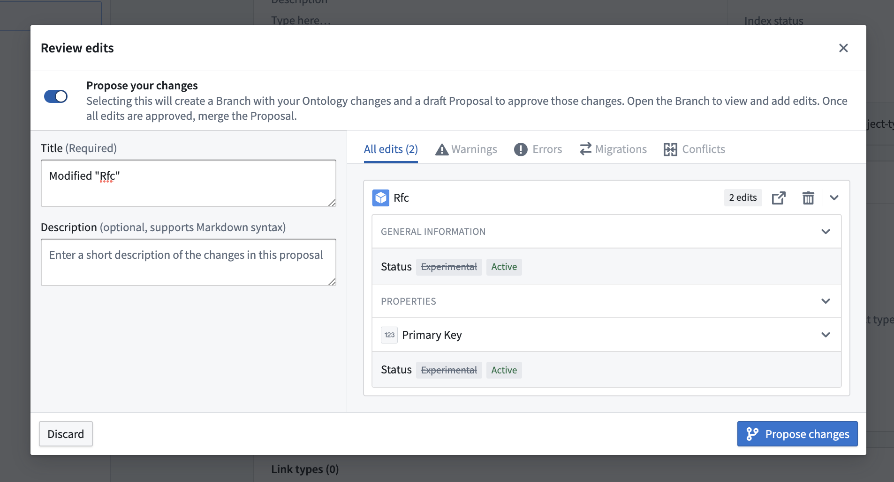
如果您在 Ontology 的主分支上，并且没有更改，您也可以通过选择分支选择组件并输入新分支的名称来创建分支。
提案分支只能在主 Ontology 配置上创建。您不能基于另一个提案创建新分支。
在分支上，工作区界面上方的分支导航顶部栏反映了您当前的分支。
图：分支导航顶部栏
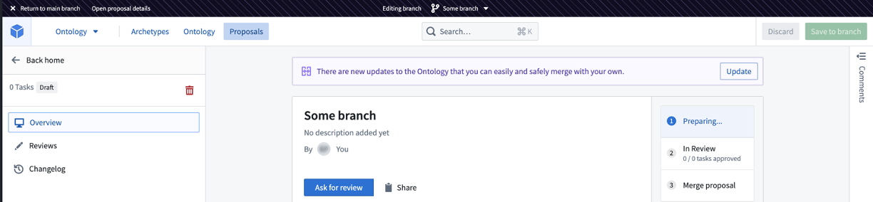
- 准备您的提案以供审查
此时，根据您创建提案的方式，您可能已经在您的分支上进行了一些更改。在您的分支上，您可以继续对 Ontology 资源进行更改，包括创建和删除。
每个修改的 Ontology 实体将在您的提案中构成一个单独的任务，并可供审查。
对于已迁移以使用 Ontology 角色 的资源，访客可以在提案中更改资源。如果资源基于数据源派生权限，则只有编辑者或所有者可以在提案中更改它们。
在分支上，当持有编辑者或所有者权限时，您可以编辑资源。如果这些资源已迁移以使用新的 Ontology 角色，您也可以使用访客权限编辑资源。要将您的资源迁移以使用 Ontology 角色，请遵循 Ontology 角色迁移指南。
- 请求审查
在对分支进行更改后，您可以将审查者添加到您的提案中。为此，请通过选择位于顶部栏的 打开提案详情 导航到您的 提案视图。
如果您退出了分支，您可以通过导航到 提案 标签并选择您的提案，或使用分支选择组件，进入您的提案概览。
从那里，在 审查者 部分指派审查者。
审查者只有在提案处于 审查中 阶段时才会收到通知。
您还可以在提案的各个任务上留下评论，以提供有关建议更改的背景信息。通过选择 审查 标签，然后选择最右侧的评论侧边栏，访问您任务的评论部分。
- 审查提案
审查者可以在 审查 标签中批准或拒绝各个任务，并可以通过添加评论来支持他们的审查。
审查者必须拥有所有者或编辑权限才能批准更改。
没有权限的用户仍然可以审查任务，例如，表达他们对更改的意见，但这不会影响任务的批准状态。
如果提案的创建者对所有编辑的资源具有所有者或编辑者权限，他们将能够批准自己的更改。
即使编辑者或所有者没有被明确添加为审查者，他们仍然可以批准您的提案。我们建议使用审查者列表来跟踪谁应该审查更改，而不是作为保护 Ontology 的方式，这应该通过仔细指派角色或权限来完成。
- 发布提案
一旦您的更改已被审查和批准，提案就可以合并到 Ontology 中。
将更改合并到 Ontology 中不需要特殊权限。提案被批准后，任何可以编辑分支的人都可以将提案合并到 Ontology 中。
提案被合并后，它将从侧边栏的 审查中 部分移至 已合并 部分。
在合并提案之前的任何时候，您都可以通过从侧边栏选择 删除 来关闭提案。
提案只能合并到主 Ontology 配置中。
提案不能自动恢复。要撤销提案，您必须撤销其中的不同更改。
一旦提案被关闭，它就不能重新打开。
图：关闭提案
[图片未找到：/resources/foundry/ontologies/close-proposal.png]

提案导航
- 分支导航栏：在您编辑分支时，出现在工作区顶部。从这里您可以：
- 返回主分支 (1)
- 查看提案详情 (2)
- 使用分支选择器选择要导航到的特定分支 (3)
图：分支导航顶部栏
[图片未找到：/resources/foundry/ontologies/annotated-topbar.png]
- 选择分支：直接从 Ontology 管理器首页的分支选择部分选择要编辑或查看的分支。
图：分支选择关闭
[图片未找到：/resources/foundry/ontologies/branch-select-closed.png]
图：分支选择打开
[图片未找到：/resources/foundry/ontologies/branch-select-open.png]
- 提案标签：
从提案标签中，您可以选择查看不同状态的提案。状态定义如下：
- 我的提案：由您创作的提案。
- 指派给我：您被指派为审查者的提案。
- 审查中：正在进行或已批准的提案。
- 已合并提案：已合并到 Ontology 的提案。
- 关闭的提案：已关闭且未合并的提案。
图：提案标签
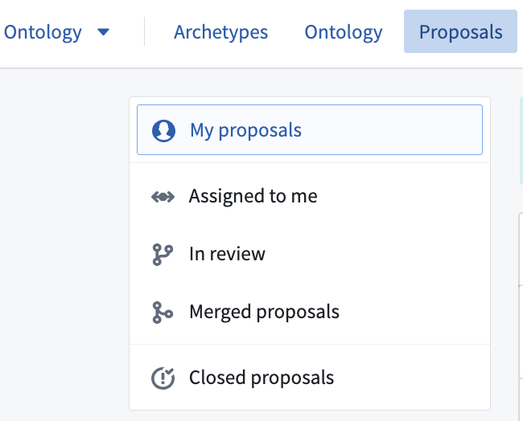
- 提案视图：访问概览、审查和变更记录标签以获取有关您提案的更多信息。

提案视图
提案概览集中展示您的提案信息，包括其所处阶段、已做出的更改、需要审查的任务以及选定的审查者。要访问您当前正在编辑的提案的此视图，请选择位于顶部栏的 转到提案概览。要访问任何提案的概览页面，可以通过导航到 提案 标签并选择您希望查看的提案来实现。
- 提案阶段：提案的第一个阶段是准备阶段。选择 请求审查 将您的提案移动到 审查中 阶段。在所有任务都已审查和批准后，提案进入其最终阶段，合并提案。从这一点起，您可以使用相同的选项将更改合并到主 Ontology。
- 查看分支上的更改：编辑显示在概览页面底部。编辑按作者和任务分类，其中任务对应于一个 Ontology 资源。您可以查看更改、导航到资源或丢弃该更改。通过 变更记录 标签也可以访问更改历史，其中还显示了更改的确切时间。
- 查看和添加审查者：指派特定同事审查您的提案。只有在提案进入审查阶段后，审查者才会收到通知。
- 查看需要关注的任务：此部分将显示审查阶段中所有被拒绝的任务。
复制提案链接以便于与同事共享。
图：提案概览
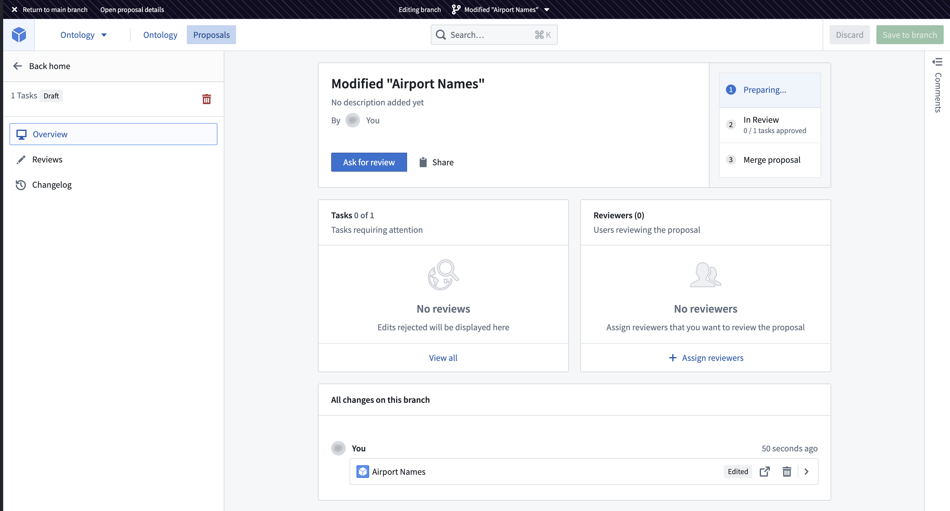

审查
审查标签显示提案中的所有任务。
在这里，您可以执行以下操作：
- 展开每个任务的详细信息以查看已修改的内容
- 在任务级别留下评论，并与同事协作
- 在任务级别批准或拒绝任务，或批量处理所有符合条件的任务
- 请求额外的审查者
图：审查
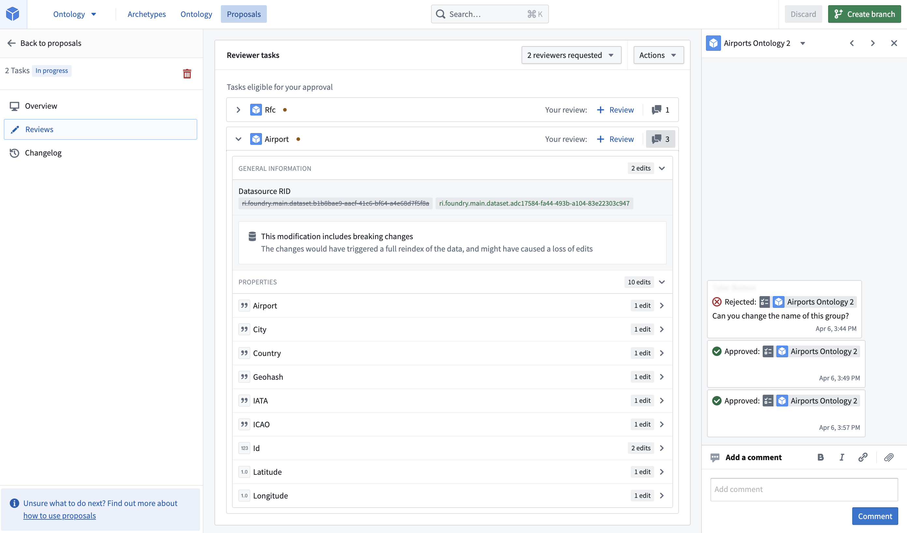

变更记录
变更记录标签显示分支上的详细更改历史。任务可以展开以显示某个用户在某个时间点所做的编辑。您还可以直接导航到相关的 Ontology 资源。
图：变更记录
[图片未找到：/resources/foundry/ontologies/changelog.png]

提案权限
- 查看提案：提案的标题和描述对任何有权访问 Ontology 的人都是可发现的。任何对提案中的某些资源至少有访客访问权限的用户都可以查看与这些资源相关的更改。
- 创建提案：任何对 Ontology 有访客访问权限的人都可以创建提案。
- 编辑分支：创建者和对提案中任何编辑的资源拥有编辑者或所有者权限的任何用户都可以编辑分支。
- 编辑分支上的实体：任何可以编辑分支的人（见上文）都可以编辑该分支上的实体，如果他们对实体至少有访客访问权限。
- 在提案中接受或拒绝任务：任何人都可以批准或拒绝更改，或在提案上留下评论。为了使任务被视为已批准，批准者必须是底层资源的编辑者或所有者。
- 发布提案：一旦提案被批准，任何可以编辑分支的人都可以发布提案。

提案设置
Ontology 提案默认是禁用的。组织管理员可以在控制面板的 Ontology 设置中为他们的组织启用此功能。
Ontology 提案将可供用户使用，如果：
- 对他们的主组织启用了 Ontology 提案。
- 他们的主组织通过控制面板中的空间访问要求被添加到 Ontology。
- 他们有权访问 Ontology。
如果组织的主组织已禁用 Ontology 提案，则组织的访客用户将无法使用 Ontology 提案。即使他们所在的组织已启用 Ontology 提案，这一规则仍然适用。
例如：
- 用户 A 的主组织是 组织 X。
- 用户 B 的主组织是 组织 Y。
- 组织 X 启用了 Ontology 提案。
- 组织 Y 未启用 Ontology 提案。
- 空间 Z 在控制面板的访问要求中列出了 组织 X 和 组织 Y。
- 用户 A 将在 空间 Z 的 Ontology，Ontology Z 中看到 Ontology 提案。
- 用户 B 将不会在 Ontology Z 中看到 Ontology 提案。
- 即使 用户 B 是 组织 X 的访客，他们仍然不会在 Ontology Z 中看到 Ontology 提案。

在Ontologies之间迁移本体资源
# 在Ontologies之间迁移本体资源
每个本体资源都会自动链接到其创建的Ontology中。在创建后，资源可以在Ontologies之间移动。在Ontologies之间迁移资源时，也会更改资源的权限，但不会影响底层数据和输入数据源的权限。在Ontologies之间迁移Object时，所有编辑默认会被保留。
要将资源从一个Ontology迁移到另一个Ontology，请执行以下操作：
- 通过位于Ontology Manager右上角的Ontology切换器导航到拥有资源的Ontology。
图：Ontology选择下拉菜单的截图
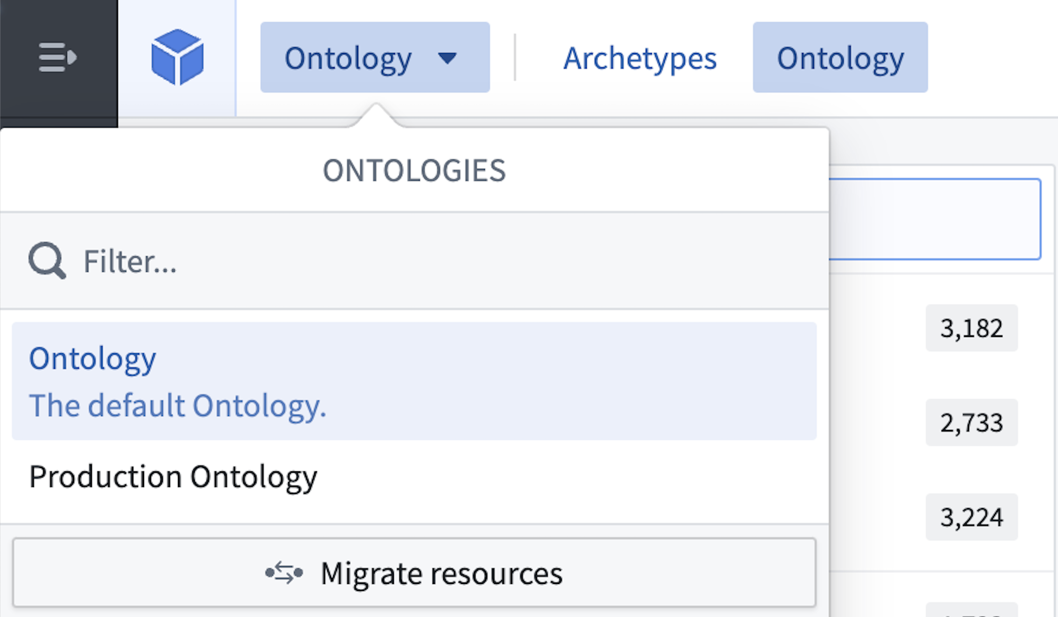
- 在同一个Ontology中点击迁移资源以开始迁移过程。然后，使用Ontology选择下拉菜单在顶行中选择目标Ontology。
图：Ontology迁移目标选择的截图
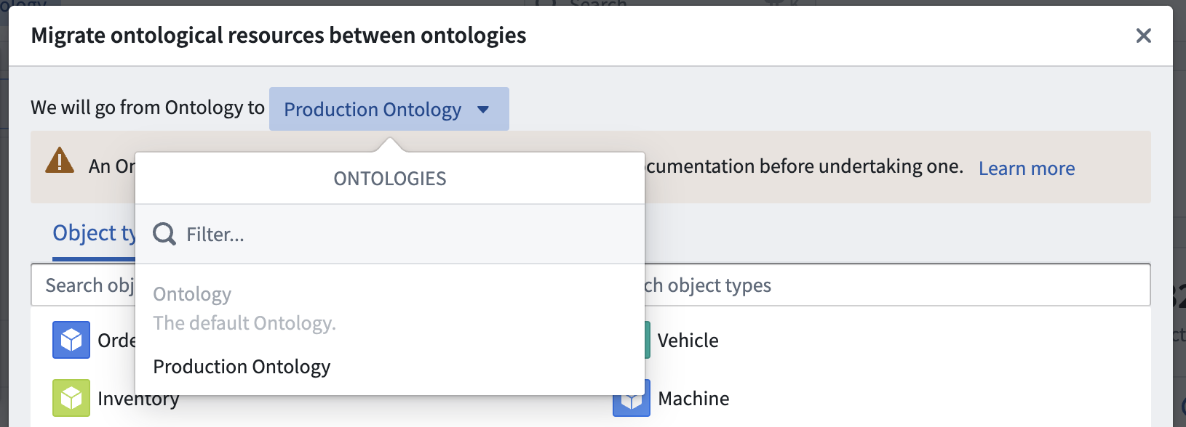
- 选择要迁移的Object类型、链接类型、操作类型和工作流。要迁移资源的选择预览显示在其当前的Ontology（左侧）和目标Ontology（右侧）。请注意，无法将Object类型从私人Ontology迁移到默认Ontology，除非该Object类型最初是在默认Ontology中创建的。
图：本体迁移对话框的截图。
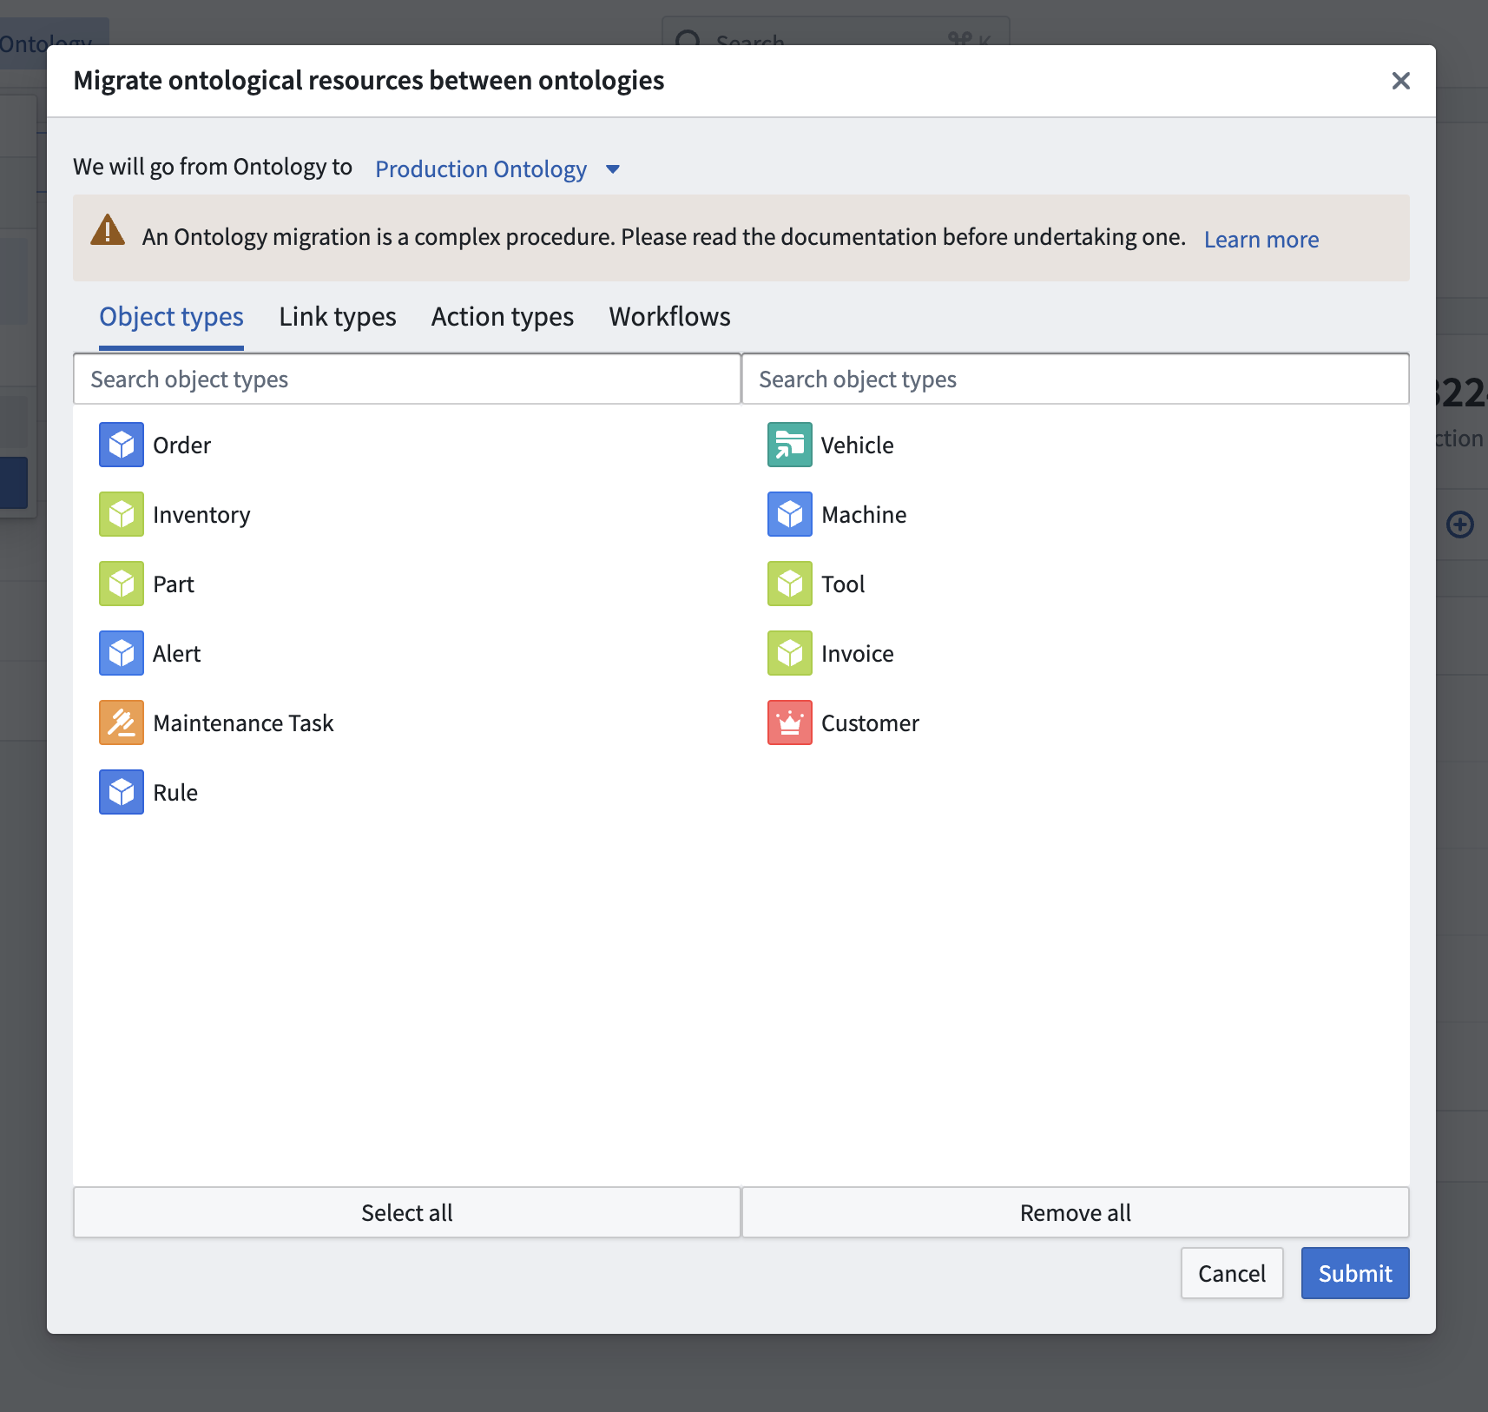
确保您正在迁移连接的资源。如果选择中缺少相关的本体资源，迁移将失败。
- 完成选择后，点击提交以迁移资源。

权限
# 权限
Ontology资源：的授权模型正在从[数据源衍生权限](#datasource-derived-permissions-legacy)更改为[Ontology角色](#ontology-roles)。[迁移到Ontology角色的文档](/zh/foundry/ontology-manager/ontology-roles-migration/)提供了关于如何进行迁移的逐步指南。
Ontology角色尚未普遍提供给所有客户。请联系您的Palantir代表，获取有关您特定Foundry安装的更多信息。
Ontology资源指的是对象类型、链接类型和操作类型及其元数据（模式）。
目前有两种授权模型用于处理Ontology资源的权限：
- [数据源衍生权限](#datasource-derived-permissions-legacy) 是授权Ontology资源的传统解决方案。数据源衍生权限依赖于为每个对象类型定义的支持数据源上的权限，在Ontology中的对象类型和支持数据源之间创建直接1:1的依赖关系。因此，具有数据源衍生权限的对象类型需要一个支持数据集。
- 例如，用户必须拥有对支持数据源的Editor访问权限，并且是Ontology管理员组（在Ontology层级）的成员，才能在Ontology中编辑一个对象类型。
- [Ontology角色](#ontology-roles) 是授权Ontology资源的新改进解决方案，并将成为默认的授权模型。Ontology角色可以直接应用于每个Ontology资源，与其支持数据源无关。
- 例如，用户只需要在对象类型上拥有Ontology Editor角色，而不需要对支持数据源有任何权限即可在Ontology中编辑对象类型。
- Ontology Editor角色仅允许编辑Ontology资源及其元数据，并不授予对数据或数据源本身的任何权限。对对象数据（而非元数据）的访问仍然由授予支持数据源的权限管理。
为了确保负责配置Ontology资源的用户与负责搭建支持Ontology的数据管道的用户之间有明确的分工，我们建议尽快将对象类型、链接类型和操作类型迁移到Ontology角色。在未来的平台发布中，对数据源衍生权限的支持将减少，这些权限最终会从平台中移除。随着迁移的进展，还会出现更多的内部平台通信和更新。

Ontology角色
- Ontology角色概述
- 创建新资源
- 特定类型编辑权限
- 编辑对象类型及其属性的权限
- 共享属性的权限
- 编辑链接类型的权限
- 编辑操作类型的权限
- 只读视图
- 迁移到Ontology角色

概述
Ontology角色定义为：
- Ontology Owner：可以编辑Ontology资源并完全控制其安全性和共享
- Ontology Editor：可以编辑Ontology资源
- Ontology Viewer：可以查看Ontology资源，但不能编辑它们
- Ontology Discoverer：只能查看Ontology资源名称和元数据，不包括模式
除了直接在Ontology资源上授予上述角色外，您还可以通过导航到Ontology管理器应用中的Ontology配置选项卡，在Ontology层级授予这些角色。只有在Ontology层级授予的Ontology Owner角色会被该Ontology中的所有资源继承；Ontology Editor角色仅与Ontology层级权限相关。
作为最佳实践，我们强烈建议定义一个负责整个Ontology的可信用户组（也称为Ontology治理委员会），并为该用户组授予整个Ontology的Ontology Owner角色。
可以根据不同用户组的具体需求自定义默认Ontology角色中包含的操作或配置额外的自定义角色。有关角色及其自定义方式的更多信息，请参阅角色文档。

使用Ontology角色创建新资源
在Ontology中创建资源仅限于在Ontology层级具有Ontology Owner或Ontology Editor角色的用户。新创建的对象类型、链接类型、共享属性和操作类型将显示创建用户为该资源的Ontology Owner，而其他所有用户默认显示为Ontology Viewer。资源创建完成后，创建用户可以对资源应用更多角色。
默认情况下，每个用户在Ontology层级被授予Ontology Editor角色，可以为其工作流创建新的Ontology资源。要自定义允许哪些用户组添加新的Ontology资源，Ontology Owner可以导航到Ontology管理器中的Ontology配置选项卡，并调整Ontology层级的角色授予。

使用Ontology角色的特定类型编辑权限
#### 编辑对象类型及其属性的权限
要更改对象类型及其属性，用户必须对对象类型具有Ontology Editor权限。如果用户希望将数据源/列映射到对象类型属性，则还需要对正在映射的数据源具有Viewer权限。
#### 共享属性的权限
要更改共享属性，用户必须对共享属性具有Ontology Editor权限。用户必须对希望添加共享属性的任何对象类型具有Ontology Editor权限。
#### 编辑链接类型的权限
要更改链接类型（创建、删除、更新等），用户必须具有以下权限：
- 对链接类型两侧引用的对象类型具有Ontology Viewer权限。
- 对链接类型本身具有Ontology Editor权限。
如果链接类型使用了合并表并且所做的修改涉及对合并表的更改，则还需要对支持该链接类型的合并表数据源具有Viewer权限。
#### 编辑操作类型的权限
要更改操作类型（创建、删除、更新等），用户必须具有以下权限：
- 至少对操作类型具有Editor权限，直接或通过从Ontology层级继承。
- 对于在执行期间操作类型可以生成编辑的所有对象类型具有Ontology Editor权限。
操作类型可以生成编辑的对象类型包括以下内容：
- 在创建、修改和删除对象规则中引用的对象类型。
- 在创建和删除链接规则中引用的链接类型连接的对象类型。
- 在函数支持的操作的函数中编辑的对象类型。
- 操作日志对象类型（如果已配置）。

只读视图
当用户没有权限编辑对象类型、链接类型、共享属性或操作类型时，编辑视图将被禁用，并且会有一个横幅向用户解释他们拥有和不拥有的权限。
对于Ontology Viewer角色：
图：查看权限横幅
[图片未找到：/resources/foundry/ontologies/oma-user-interface-view-permission.png]
对于Ontology Discoverer角色：
图：发现权限横幅
[图片未找到：/resources/foundry/ontologies/oma-user-interface-discover-permission.png]
要开始迁移到Ontology角色，请按照此处的指导进行。

数据源衍生权限（传统）
- 查看权限
- 特定类型编辑权限
- 编辑对象类型及其属性的权限
- 共享属性的权限
- 编辑链接类型的权限
- 编辑操作类型的权限
- 只读视图

查看权限
对支持对象类型或链接类型的数据源具有Viewer权限允许用户查看与该特定数据源关联的对象类型或链接类型。
默认情况下，*所有具有对Ontology访问权限的用户*&#x90FD;可以查看所有操作类型的完整定义（可编辑属性、名称或用户权限等）。所有用户都可以看到使用数据源衍生权限模型的所有操作类型的标题、描述和规则。

特定类型编辑权限
要在Ontology Manager中进行任何更改，用户必须是Ontology管理员用户组的成员。阅读更多关于组和平台安全性的信息。
当使用数据源衍生权限时，用户可能需要额外的特定类型权限才能成功在Foundry Ontology中进行更改。
#### 编辑对象类型及其属性的权限
为了对对象类型及其属性进行任何更改，用户必须对支持该对象类型的数据源具有Editor权限。
#### 共享属性的权限
要创建或编辑共享属性或将共享属性添加到对象类型，用户必须是Ontology管理员组的成员。
#### 编辑链接类型的权限
为了对链接类型进行任何更改，用户必须对支持该链接类型的数据源具有Editor权限，并对链接类型中引用的两个对象类型支持的数据源具有Viewer权限。
#### 编辑操作类型的权限
- 所有具有Ontology访问权限的用户都可以查看完整的操作类型定义（可编辑属性、名称或用户权限等）。
- 要在Ontology中更改操作类型（创建、删除、更新等），用户必须是Ontology管理员组的成员。
- 要运行操作，用户必须对所有编辑的对象类型具有Viewer权限。
- 如果用户创建了一个修改或添加到对象类型的操作，则必须为该对象类型启用编辑选项。
有关操作类型权限的更多信息，请查看文档。

只读视图
当用户没有权限编辑对象类型、链接类型或操作类型时，编辑视图将被禁用，并且会有一个横幅向用户解释他们拥有和不拥有的权限。

删除支持数据集
如果具有数据源衍生权限的对象类型的支持数据集已从回收站中永久删除，则该对象类型被视为孤立。由于权限是从支持数据集派生的，而支持数据集已无法访问，用户无法再修改该对象类型，因为所有编辑权限都已丢失。ontology会自动删除孤立的对象类型。
对于数据源衍生权限，所有对象类型都必须有一个支持数据集。为了防止积累不可编辑的ontology类型，具有数据源衍生权限但没有支持数据集的对象类型将在24小时后被删除。

使用Ontology查询计算使用情况
# 使用Ontology查询计算使用情况
Foundry Ontology是一个数据后台，将基于文件的数据映射到以组织为中心的Object，并为数据探索、数据分析、操作数据编辑、场景分析等提供高速查询服务。Ontology将数据存储在多模态存储后端中，每个后端都有其自己的用途，并可以在单个请求中灵活查询。查询Foundry Ontology需要了解一些基础概念，下面将讨论这些概念。
如果您与Palantir签订了企业合同，请在进行计算使用量计算之前联系您的Palantir代表。

核心概念：Object类型和对象集
第一个重要概念是object类型及其对应的对象集之间的区别。object类型是实体本身的语义表示（例如Object的名称和属性）。
一个object类型有一个对应的对象集，其中包含Objects本身。对象集的大小对应于传入数据集的行数以及Ontology操作创建和删除的Objects数量。

核心概念：查询类型
第二个重要概念是查询类型的概念，包括筛选、聚合、搜索范围和数据输出操作。每种查询类型都需要计算来执行。
- 筛选将考虑整个对象集，并应用筛选条件以生成更小的输出集。
- 聚合将获取输入对象集，并在集合中所有Objects的一个属性上运行聚合函数（如sum或avg）。
- 搜索范围将获取传入对象集，并根据传入集的某个属性在另一个对象集上运行二次筛选。
- 数据输出操作将替换指定对象集中的Object属性的值。
查看API文档以了解有关查询类型的更多信息。
在使用Foundry Ontology时，查询类型通过以下Foundry应用程序对对象集执行：
- Object Explorer
- Workshop
- Quiver
- Slate
- Vertex
- Foundry Rules
- Foundry Machinery
- Object APIs (OPIs)
从这些来源中的任何一个查询Ontology将使用计算秒来运行查询，如下所示：
- 固定的、最低数量的查询开销计算秒。
- 额外的扩展数量的计算秒，这些计算秒通过用于服务查询的计算量来测量。

使用Ontology对象查询测量Foundry计算

使用Object Storage V1测量计算
Object Storage V1（Phonograph）在耐用的、水平可扩展的集群中存储在分布式索引集中。 在这些索引中，数据位于大型数据结构中，由Ontology查询引擎遍历。执行查询时，引擎可以通过遍历索引来避免在搜索过程中处理大量数据。此过程称为"剪枝"。
使用此引擎，您可以通过评估最多1000倍更少的记录来搜索数十亿条记录。每次对记录的物理评估称为"命中"。Object Storage V1旨在将每次查询中的命中次数降到最低。

使用Object Storage V2测量计算
Object Storage V2（OSv2）以Palantir优化的增强索引格式存储Objects，以实现高速索引、搜索范围和数据输出，以及顺利地与多个计算后端进行交接以完成复杂任务。这包括作为查询一部分的完全并行化Spark计算。
鉴于Object Storage V2也使用高效的索引结构，与Object Storage V1的命中原则相同适用于基本查询。然而，按需Spark容器也可用在查询过程中旋转。
对Object Storage V2后端中的Objects进行的查询按以下模式使用计算：
- 对于Object Storage V1后端中的Objects，每个查询有固定的16计算秒开销。
- 对于Object Storage V2后端中的Objects，每个查询有固定的4计算秒开销。Object Storage V2的优化结构需要的开销比Object Storage V1少，因此固定计算秒开销减少。
- 当通过查询的剪枝过程进行计算工作时，需要额外的计算秒。额外的计算秒随着索引中的Object数量以及查询类型而扩展。
- 在Object Storage V2（OSv2）中，索引剪枝同样需要额外的计算秒。然而，当在超过100,000个Objects上运行搜索范围，或在单个请求中对超过10,000个Objects进行数据输出操作时，OSv2还支持按需Spark集群搜索。这些Spark集群与平台上所有其他基于Spark的应用程序使用方式相同。请参阅并行化计算文档以获取描述。
- 写回Ontology的操作有最低开销。每个操作有18计算秒开销。操作也随着在写回请求中编辑的Objects数量进行扩展，每多编辑一个Object实例则额外增加1计算秒。
- 通过Functions运行的函数在Objects上有最低开销。具体来说，每个函数执行有固定的4计算秒开销。
下表总结了每种查询类型的最低计算秒使用情况。
查询类型 | 最低计算秒
Ontology V1查询 | 16
Ontology V2查询 | 4
Objects上操作 | 18
Objects上函数 | 4

理解Ontology查询的Foundry计算使用驱动因素
- 作为非常简单的规则，每个查询的固定计算使用量随查询数量线性增长。执行较少的查询将减少总计算使用量。
- 对对象集服务的更复杂查询（例如通用多对象搜索）将启动对每个object类型的多个子查询。将搜索限制为单个object类型以减少使用的查询数量。
- 对较小对象集的查询将使用较少的计算，因为查询中的命中次数与被查询的对象集的大小成正比。
- 在执行其他操作之前进行的前期筛选将利用高度索引的后台结构。这将减少查询中的命中次数，从而减少总体计算使用量。这在聚合和搜索范围中特别重要，因为筛选后的对象集比完整对象集需要更少的计算来处理。

调查Ontology查询的Foundry计算使用情况
在Foundry中，计算秒被归因于平台中的资源，而不是与这些资源交互的用户。
当涉及到Ontology查询时，有多种方式可以归因于计算。作为一般规则，计算附加到查询来源的资源。然而，当没有用于生成计算的已保存资源（例如通过API）时，计算将附加到被查询的object类型。如果在单个请求中查询多个Objects，则通过在Objects之间平均分配来归因于计算。
以下资源类型的Ontology查询计算归因于它们，而不是底层Objects：
- Workshop应用程序
- Carbon页面
- Quiver分析和仪表盘
- Vertex应用程序
- Slate应用程序
- Foundry Machinery应用程序
- Foundry Rules资源
- Foundry Automate
- AIP Logic
以下交互模式的Ontology查询计算直接附加到它们查询的object类型上，因为没有可以附加计算的固定资源。
- Object Explorer
- Object APIs（包括OSDK）

共享Ontology
# 共享Ontology
共享Ontology是一种特殊类型的Ontology，允许多个组织在共享的工作流上进行协作。共享Ontology位于专门为工作流创建的专用共享空间下。共享Ontology使多个组织的资源可以在工作流中使用，而一个Ontology仅对一个组织私有，并且只包含该组织的资源。
当创建一个新的共享空间时，会自动创建一个共享Ontology。它拥有与共享空间相同的组织权限标记和角色授予。
有关如何设置安全协作工作流的更多详细信息，请参见跨组织协作。

Ontology 占用量
# Ontology 占用量
Foundry 的 Ontology 是一个快速访问的存储层，使您能够将对象定义绑定到交互数据，以便进行查询、链接、场景和操作。Foundry Ontology 中的数据被索引，以便快速访问，并允许多个编辑者同时安全地进行编辑。Ontology 占用量是已索引对象集及其相互之间链接的总大小的度量。Ontology 占用量是一个平均指标，其单位为 GB，用于瞬时读取，但在一个月的时间内测量时单位为 GB-月。

测量 Ontology 占用量
Ontology 占用量通过测量支持对象类型的索引大小来记录。每个对象类型都有一定数量的对象和每个对象的属性数量。每个属性可以是任意大小。索引的总大小是通过对该对象类型的每个对象的每个已索引属性的大小进行求和来计算的。
需要注意的是，Ontology 占用量可能大于数据集占用量，因为 Ontology 数据无法压缩，并且 Ontology 索引需要额外的存储来促进更快的查询。
每小时，Foundry 平台会记录每个对象的 Ontology 占用量的测量值。在随时间测量 Ontology 占用量时，所有的每小时测量值在给定时间段内取平均值。平均值在一个日历月内产生 *GB-月* 单位。

调查 Ontology 占用量使用情况
对象在 Ontology Manager 中进行管理，这是所有对象管理和监控的枢纽。Ontology Manager 允许用户配置哪些数据集应成为对象，哪些类型的属性附加到这些对象上，以及在对象类型之间定义哪些链接集。
对象及其对应的链接类型的总 Ontology 占用量在资源管理应用程序中列出。

影响 Ontology 占用量的因素
Ontology 占用量有效地衡量了本体中的所有对象的大小，包括它们的属性和链接。以下两个因素是总占用量的主要驱动因素。
- 每个对象类型的对象数量和大小
- 当从数据集中创建一个 Ontology 对象类型时，每行数据集都会被索引为一个对象。因此，该数据集中的行数与相应对象类型中的对象数量是 1:1 相关的。
- 此外，具有更多列或包含更多数据（例如，自由文本字段）的数据集可以生成更大的单个对象，因为每个列都变成了一个属性。
- 使用合并表时对象之间的链接数量
- 在多对多关系中，Ontology 需要定义一个合并表，以基于它们的主键定义所有对象之间的链接。这些表与 Ontology 中的对象一起被索引，并使用 Ontology 占用量。
- 通常，查找表的每条记录大小是恒定的，并且随着所定义链接数量的增加，其占用量线性增长。

管理 Ontology 占用量
Ontology 旨在成为操作使用和查询的快速访问后端。在一般情况下，Ontology 最好与从更大的数据资产中合成的高度精炼数据一起使用。因此，Ontology 的占用量应小于 Foundry 变换框架中原始和中间数据的总大小。
要管理 Ontology 占用量使用，请注意 Ontology 中定义的对象类型数量，以及每个对象类型的对象数量和每个对象的属性数量。总体而言，管理 Ontology 占用量使用的最佳方法是理解并有意识地管理对象数量、属性计数和属性大小。

